Числовые характеристики случайной величины
Закон распределения случайной величины является исчерпывающей
характеристикой, которая полностью описывает случайную величину с
вероятностной точки зрения. Однако во многих практических задачах нет
надобности в таком полном описании и достаточно указать только отдельные
числовые параметры, характеризующие существенные черты распределения. Такие числа называются числовыми характеристиками случайной величины.
Дисперсия случайной величины характеризует степень рассеивания
(разброса) значений случайной величины относительно ее математического
ожидания и определяется по формулам:
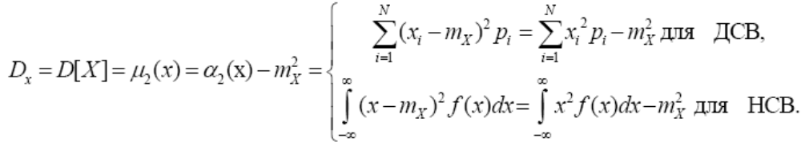
Свойства дисперсии: 1. D[c] = 0. 2. D[X + c] = DX. 3. D[c⋅X] = c2⋅DX.
Среднее квадратическое отклонение случайной величины X
характеризует ширину диапазона значений X и равно: σX =σ[X]=+ √D[X].
СКО измеряется в тех же физических единицах, что и случайная величина.
Правило 3σ. Практически все значения случайной величины находятся в
интервале: [ mX – 3σX; mX + 3σX; ]
Дисперсия (или СКО) – наиболее часто применяемые характеристики случайной величины. Они характеризуют наиболее важные черты распределения: его положение и степень
разбросанности значений. Для более подробного описания используются начальные и центральные моменты высших порядков.

